UNIQ Tesla: První projekt CRESCO REAL ESTATE
v Praze přinese industriální kancelářské prostory
Praha / Bratislava, 12. srpna – V dynamicky se rozvíjejících pražských Holešovicích začala přeměna bývalé centrály výrobce svítidel Tesla na moderní kancelářské prostory v industriálním stylu. Projekt UNIQ Tesla od developerské společnosti CRESCO REAL ESTATE vrací život klasické budově a přispěje k povznesení rychle se rozvíjející lokality české metropole. CRESCO REAL ESTATE je největším rezidenčním developerem na Slovensku. Jeho nejrozsáhlejším projektem je nová čtvrť Slunečnice v bratislavské Petržalce, kde bude do roku 2030 bydlet více než 21 tisíc lidí.
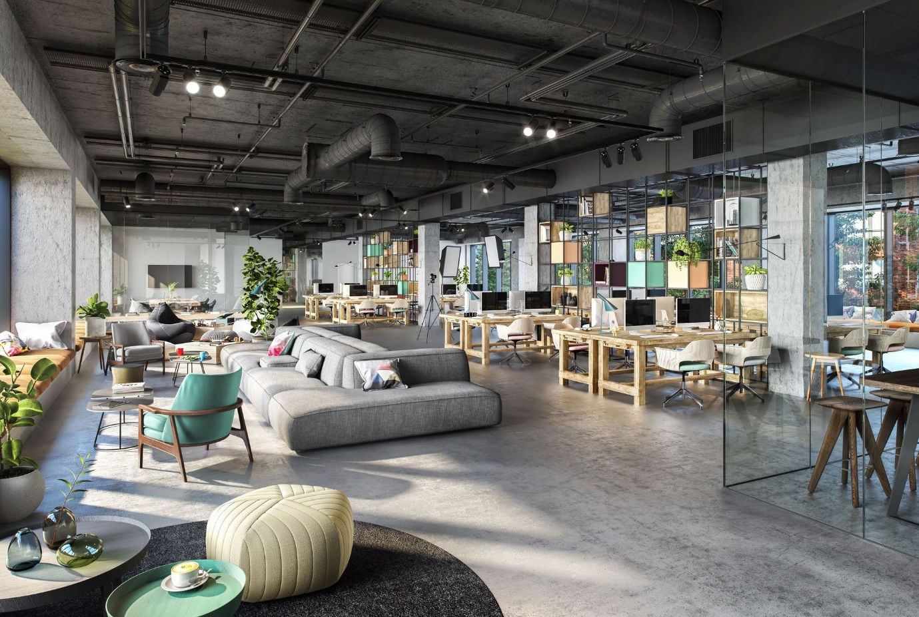
UNIQ Tesla je prvním projektem největšího slovenského rezidenčního developera v České republice, a právě vstupuje do etapy realizace. Budova se sedmi nadzemními a jedním podzemním podlažím přinese 11 tisíc čtverečních metrů celkové podlahové plochy.
„Projekt UNIQ Tesla je navržen tak, aby přinesl inspirativní pracovní prostředí pro moderní profesionály, které podpoří jejich spokojenost a kreativitu. Právě originální firemní prostředí v živé lokalitě je jedním z efektivních způsobů oslovení talentovaných mladých lidí,“ říká Jan Krnáč, výkonný ředitel CRESCO REAL ESTATE.
Autorem návrhu je ateliér Bogle Architects, který stojí i za architekturou bratislavské butikové administrativní budovy UNIQ Staroměstská nebo prémiového bytového domu UNIQ Majakovského.
Kancelářská podlaží jsou navržena jako industriální otevřené prostory, přičemž přízemí se světlou výškou až 4,6 metru umožňuje ozvláštnit prostory o mezipatro. Standardní patra mají výšku až do 3,8 metru a plochu 1 463 m2. Na vrchním podlaží, které vznikne nástavbou, bude velká terasa s výhledem na okolí a město. Mohutné podzemní podlaží, které původně sloužilo jako kryt, poskytne vybavenost včetně místnosti pro kola, fitness se sprchami a šatnami.
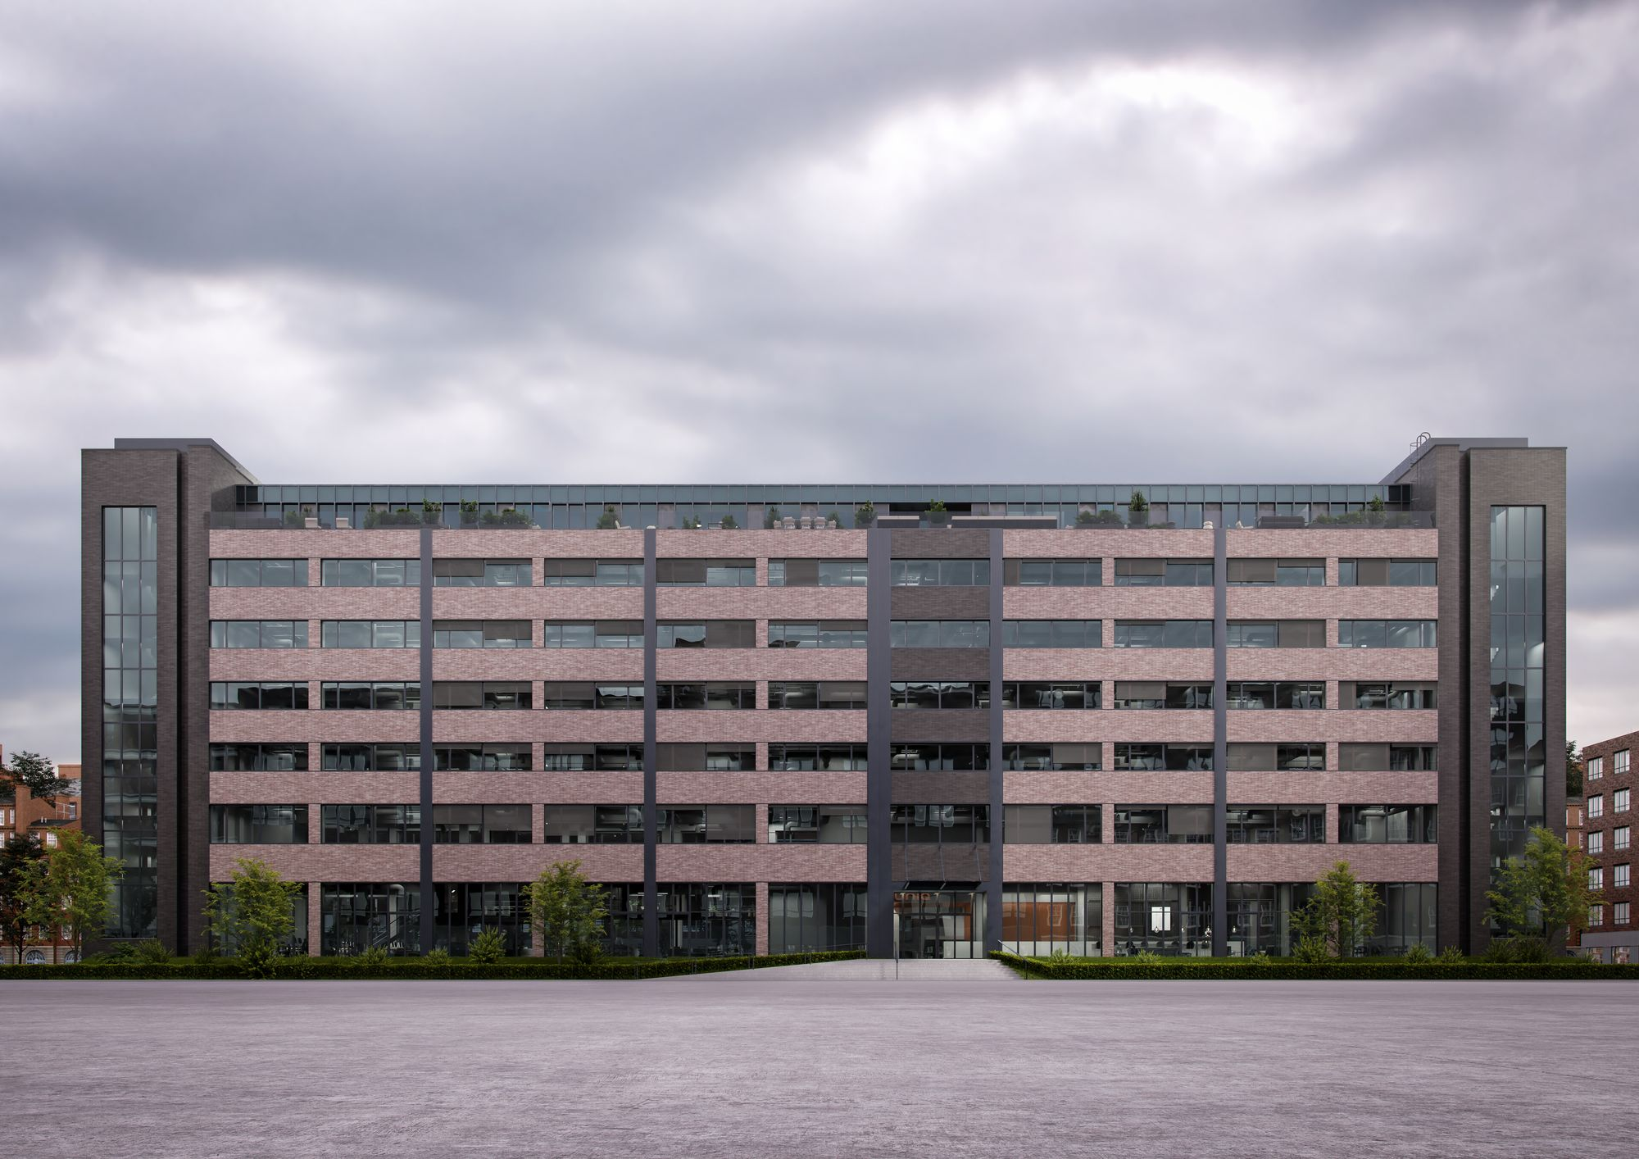
Objekt centrály Tesly zůstal jedinou zachovanou budovou bývalé továrny. Nachází se ve čtvrti Holešovice, která se v Praze stala symbolem znovuzrození kreativní energie. Na bývalém průmyslovém předměstí se objekty továren, jatek či parních mlýnů mění na kanceláře, byty, studia a mísí se zde kreativní společnosti, mezinárodní reklamní agentury, mladá pracovní síla, trendové kavárny a restaurace a přední centra moderního umění.
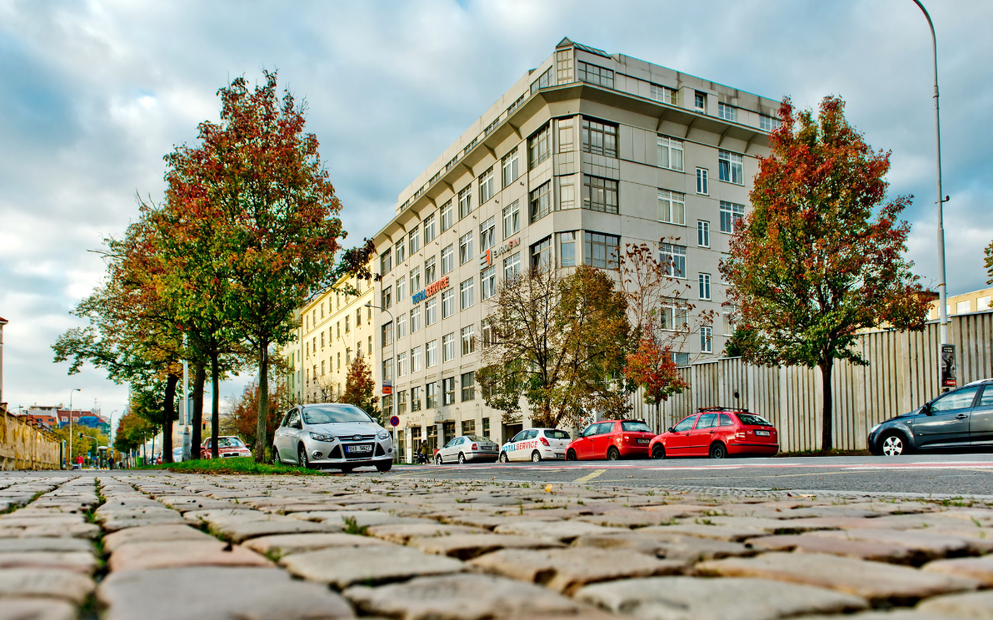
CRESCO REAL ESTATE plánuje v druhé fázi projektu v areálu Tesly stavět i byty. Kromě toho developer zmodernizuje další administrativní budovu v Holešovicích - Metropolitan s celkovou pronajímatelnou plochou 4 500 čtverečních metrů a stovkou parkovacích míst. „Budovu plánujeme modernizovat na atraktivní kancelářské prostory v živé a strategicky důležité lokalitě v Praze. Chceme tak reagovat na požadavky trhu na inovativní prostory za dostupné ceny," dodává Ján Krnáč.

O CRESCO REAL ESTATE
Od svého vzniku v roce 1992 realizovala slovenská společnost CRESCO REAL ESTATE na Slovensku řadu úspěšných developerských projektů a stala se významnou a respektovanou společností, která je podepsaná pod některými odvážnými investicemi. Týdeníkem TREND byla vyhlášena za největšího rezidenčního developera na Slovensku. Jejím největším projektem je nová čtvrť Slunečnice v Bratislavě. Dalšími projekty developera jsou například bratislavská administrativní butiková budova UNIQ Staroměstská nebo prémiový bytový dům UNIQ Majakovského a III veže. Ač je většina projektů lokalizovaná v Bratislavě, společnost postupně rozšiřuje svoje aktivity i do dalších oblastí na Slovensku a do zahraničí. V České republice je prvním projektem rekonstrukce budovy UNIQ Tesla a v plánu je také modernizace budovy Metropolitan. Společnost klade důraz na estetickou hodnotu budovy, na její logické zasazení do prostředí, praktickou funkčnost prostor a okolí, přičemž dbá na bezpečnost. Neoddělitelnou součástí realizace každého projektu je splnění vysokých požadavků na technologické zhotovení. Více na http://www.cresco.cz.

Kontakty pro média:
Pavel Baslík, marketingový ředitel, CRESCO REAL ESTATE
baslik@crescogroup.sk
+421 908 902 669

